Результаты мониторинга исполнения
консолидированных бюджетов муниципальных районов и бюджетов городских округов
по налоговым и неналоговым доходам за январь - июнь 2020 года.

Мониторинг исполнения консолидированных бюджетов муниципальных районов и бюджетов городских округов проведен отделом доходов министерства финансов Калужской области на основании данных отчетов об исполнении бюджетов муниципальных районов и городских округов, данных информационного ресурса, предоставляемого налоговыми органами финансовым органам в соответствии с постановлением Правительства Российской Федерации от 12.08.2004 № 410 «О порядке взаимодействия органов государственной власти субъектов Российской Федерации и органов местного самоуправления с территориальными органами федерального органа исполнительной власти, уполномоченного по контролю и надзору в области налогов и сборов».
Поступления налоговых и неналоговых доходов в консолидированные бюджеты муниципальных образований за январь - июнь 2020 года снизились по сравнению с аналогичным периодом 2019 года на 789,2 млн. рублей и составили 6 507,5 млн. рублей.
Налоговых доходов за указанный период поступило 5 856,3 млн. рублей, что на 504,9 млн. рублей ниже уровня поступлений за январь - июнь 2019 года.
Наибольшее снижение по налоговым доходам сложилось по налогу, взимаемому в связи с применением упрощенной системы налогообложения, по налогу на доходы физических лиц и по земельному налогу.
Увеличение доходов в отчетном периоде по сравнению с поступлениями за январь-июнь 2019 года отмечается только по налогу на имущество физических лиц.
Неналоговые доходы за январь - июнь 2020 года по сравнению с поступлениями за аналогичный период 2019 года снизились на 284,2 млн. рублей. Наибольшее снижение поступлений произошло по доходам от оказания платных услуг (работ) и компенсации затрат государства.
Увеличение поступлений произошло по прочим неналоговым доходам.

Информация о поступлении налоговых и неналоговых доходов в местные бюджеты за 2019 и 2020 годы представлена в таблице 1.
Таблица 1
Поступление налоговых и неналоговых доходов в консолидированные бюджеты муниципальных районов и в бюджеты городских округов Калужской области за 2019 и 2020 годы
Показатели | Фактическое исполнение за 2019 год, тыс. рублей | Уточненный план на 2020 год по состоянию на 01.07.2020, тыс. рублей | Темп роста уточненного плана к фактическим поступлениям 2019 года, % | Фактическое поступление по состоянию на 01.07.2019, тыс. рублей | Фактическое поступление по состоянию на 01.07.2020, тыс. рублей | Исполнение годового уточненного плана, % | Темп роста фактических поступлений 01.07.2020 / 01.07.2019, % | Отклонение исполнения 01.07.2020-01.07.2019, тыс. рублей
НАЛОГОВЫЕ И НЕНАЛОГОВЫЕ ДОХОДЫ, всего | 15 456 959 | 15 802 609 | 102,2 | 7 296 709 | 6 507 538 | 41,2 | 89,2 | -789 171
в том числе:
НАЛОГОВЫЕ ДОХОДЫ | 13 640 748 | 13 942 529 | 102,2 | 6 361 211 | 5 856 266 | 42,0 | 92,1 | -504 945
из них:
Налог на прибыль организаций | 200 298 | 207 020 | 103,4 | 96 892 | 93 261 | 45,0 | 96,3 | -3 631
Налог на доходы физических лиц | 7 359 451 | 7 490 619 | 101,8 | 3 369 911 | 3 234 893 | 43,2 | 96,0 | -135 018
Акцизы на нефтепродукты | 355 923 | 355 430 | 99,9 | 168 117 | 157 982 | 44,4 | 94,0 | -10 135
Налог, взимаемый в связи с применением упрощенной системы налогообложения | 3 087 750 | 3 240 986 | 105,0 | 1 597 595 | 1 409 789 | 43,5 | 88,2 | -187 806
Единый налог на вмененный доход для отдельных видов деятельности | 575 380 | 568 210 | 98,8 | 288 490 | 248 979 | 43,8 | 86,3 | -39 511
Единый сельскохозяйственный налог | 10 804 | 9 998 | 92,5 | 5 625 | 3 473 | 34,7 | 61,7 | -2 152
Налог, взимаемый в связи с применением патентной системы | 47 614 | 47 410 | 99,6 | 23 316 | 14 651 | 30,9 | 62,8 | -8 665
Налог на профессиональный доход | 0 | 2 686 | 0,0 | 0 | 4 245 | 158,0 | 0,0 | 4 245
Налог на имущество физических лиц | 200 426 | 210 114 | 104,8 | 20 452 | 27 708 | 13,2 | 135,5 | 7 256
Налог на имущество организаций | 343 450 | 369 409 | 107,6 | 192 097 | 166 736 | 45,1 | 86,8 | -25 361
Земельный налог | 1 328 505 | 1 313 166 | 98,8 | 538 626 | 438 023 | 33,4 | 81,3 | -100 603
Государственная пошлина | 131 034 | 127 478 | 97,3 | 60 088 | 56 312 | 44,2 | 93,7 | -3 776
Задолженность и перерасчеты по отмененным налогам, сборам и иным обязательным платежам | 113 | 2 | 1 | 2 | 213 | 0 | - | 211
НЕНАЛОГОВЫЕ ДОХОДЫ | 1 816 211 | 1 860 080 | 102,4 | 935 498 | 651 271 | 35,0 | 69,6 | -284 227
из них:
Доходы от использования имущества, находящегося в государственной и муниципальной собственности | 792 711 | 767 169 | 96,8 | 359 730 | 320 948 | 41,8 | 89,2 | -38 782
Платежи при пользовании природными ресурсами | 47 867 | 74 790 | 156,2 | 35 406 | 23 299 | 31,2 | 65,8 | -12 107
Доходы от оказания платных услуг (работ) и компенсации затрат государства | 431 448 | 260 061 | 60,3 | 293 637 | 91 030 | 35,0 | 31,0 | -202 607
Доходы от продажи материальных и нематериальных активов | 317 005 | 629 182 | 198,5 | 141 516 | 133 178 | 21,2 | 94,1 | -8 338
Административные платежи и сборы | 1 360 | 1 564 | 115,0 | 603 | 301 | 19,3 | 49,9 | -302
Штрафы, санкции, возмещение ущерба | 206 061 | 107 001 | 51,9 | 91 803 | 62 791 | 58,7 | 68,4 | -29 012
Прочие неналоговые доходы | 19 759 | 20 314 | 102,8 | 12 803 | 19 725 | 97,1 | 154,1 | 6 922

Исполнение плана по налоговым и неналоговым доходам за январь - июнь 2020 года муниципальными районами (городскими округами) составило 41,2 %. В 10 из 26 муниципальных районов (городских округов) достигнут рост налоговых и неналоговых доходов консолидированных бюджетов по сравнению с аналогичным периодом прошлого года. Наиболее высокий рост поступлений достигнут в Куйбышевском (162,6 %), Перемышльском (123,5 %) и Хвастовичском (116,8 %) районах.
Исполнение консолидированных бюджетов муниципальных районов (городских округов) по налоговым и неналоговым доходам представлено в таблице 2.

Таблица 2
Исполнение по налоговым и неналоговым доходам, поступающим в консолидированные бюджеты муниципальных районов и бюджеты городских округов Калужской области за январь - июнь 2020 года (тыс. рублей)

НАИМЕНОВАНИЕ | 2019 год |  |  | 2020 год |  |  |  | Темп роста, % |  | Отклонение поступлений
НАИМЕНОВАНИЕ | Исполнено за год | Исполнено за январь-июнь | Удельный вес в годовой сумме, % | Утвержденный план | Уточненный план | Исполнение за январь-июнь | % исполнения уточн. плана | Уточн. план 2020/ факт 2019 | 2020 год/2019 год | Уточн. план 2020/ факт 2019 | 2020 год/ 2019 год
Бабынинский | 419 316 | 265 959 | 63,4 | 305 612 | 305 612 | 110 876 | 36,3 | 72,9 | 41,7 | -113 704 | -155 083
Барятинский | 68 651 | 29 667 | 43,2 | 67 944 | 67 944 | 33 231 | 48,9 | 99,0 | 112,0 | -707 | 3 564
Боровский | 1 435 114 | 689 015 | 48,0 | 1 451 995 | 1 701 126 | 639 368 | 37,6 | 118,5 | 92,8 | 266 012 | -49 647
Дзержинский | 675 962 | 276 095 | 40,8 | 605 715 | 606 589 | 254 922 | 42,0 | 89,7 | 92,3 | -69 373 | -21 173
Думиничский | 138 946 | 65 145 | 46,9 | 162 158 | 163 609 | 65 987 | 40,3 | 117,8 | 101,3 | 24 663 | 842
Жиздринский | 100 113 | 44 868 | 44,8 | 124 946 | 125 899 | 52 103 | 41,4 | 125,8 | 116,1 | 25 786 | 7 235
Жуковский | 739 070 | 323 213 | 43,7 | 745 925 | 748 602 | 286 637 | 38,3 | 101,3 | 88,7 | 9 532 | -36 576
Износковский | 115 259 | 64 425 | 55,9 | 147 084 | 146 886 | 52 551 | 35,8 | 127,4 | 81,6 | 31 627 | -11 874
г. Киров и Кировский район | 573 223 | 337 715 | 58,9 | 456 155 | 460 074 | 194 569 | 42,3 | 80,3 | 57,6 | -113 149 | -143 146
Козельский | 462 602 | 209 056 | 45,2 | 448 431 | 462 246 | 201 612 | 43,6 | 99,9 | 96,4 | -356 | -7 444
Куйбышевский | 60 964 | 26 393 | 43,3 | 76 324 | 78 224 | 42 914 | 54,9 | 128,3 | 162,6 | 17 260 | 16 521
г. Людиново и Людиновский район | 637 648 | 276 209 | 43,3 | 624 271 | 624 271 | 292 937 | 46,9 | 97,9 | 106,1 | -13 377 | 16 728
Малоярославецкий | 753 525 | 342 156 | 45,4 | 756 900 | 767 836 | 309 325 | 40,3 | 101,9 | 90,4 | 14 311 | -32 831
Медынский | 223 781 | 101 941 | 45,6 | 260 223 | 260 310 | 89 940 | 34,6 | 116,3 | 88,2 | 36 529 | -12 001
Мещовский | 139 116 | 69 287 | 49,8 | 166 837 | 166 837 | 64 527 | 38,7 | 119,9 | 93,1 | 27 721 | -4 760
Мосальский | 141 303 | 60 993 | 43,2 | 142 956 | 144 549 | 61 791 | 42,7 | 102,3 | 101,3 | 3 246 | 798
Перемышльский | 192 182 | 73 746 | 38,4 | 211 145 | 212 071 | 91 080 | 42,9 | 110,3 | 123,5 | 19 889 | 17 334
Спас-Деменский | 110 636 | 49 577 | 44,8 | 100 021 | 102 394 | 48 845 | 47,7 | 92,6 | 98,5 | -8 242 | -732
Сухиничский | 375 156 | 170 652 | 45,5 | 386 256 | 386 405 | 160 289 | 41,5 | 103,0 | 93,9 | 11 249 | -10 363
Тарусский | 281 481 | 113 780 | 40,4 | 279 101 | 279 101 | 100 929 | 36,2 | 99,2 | 88,7 | -2 380 | -12 851
Ульяновский | 71 138 | 34 303 | 48,2 | 103 965 | 99 645 | 37 347 | 37,5 | 140,1 | 108,9 | 28 507 | 3 044
Ферзиковский | 318 266 | 150 443 | 47,3 | 301 782 | 318 657 | 148 950 | 46,7 | 100,1 | 99,0 | 391 | -1 493
Хвастовичский | 121 600 | 50 779 | 41,8 | 113 029 | 113 029 | 59 323 | 52,5 | 93,0 | 116,8 | -8 571 | 8 544
Юхновский | 215 277 | 92 533 | 43,0 | 198 891 | 203 972 | 96 269 | 47,2 | 94,7 | 104,0 | -11 305 | 3 736
ИТОГО по МР: | 8 370 329 | 3 917 950 | 46,8 | 8 237 666 | 8 545 888 | 3 496 322 | 40,9 | 102,1 | 89,2 | 175 559 | -421 628
г. Обнинск | 2 055 915 | 969 670 | 47,2 | 2 230 869 | 2 230 869 | 941 772 | 42,2 | 108,5 | 97,1 | 174 954 | -27 898
г. Калуга | 5 030 714 | 2 409 089 | 47,9 | 4 996 423 | 5 025 852 | 2 069 444 | 41,2 | 99,9 | 85,9 | -4 862 | -339 645
Итого ГО: | 7 086 629 | 3 378 759 | 47,7 | 7 227 292 | 7 256 721 | 3 011 216 | 41,5 | 102,4 | 89,1 | 170 092 | -367 543
ИТОГО по МО: | 15 456 958 | 7 296 709 | 47,2 | 15 464 958 | 15 802 609 | 6 507 538 | 41,2 | 102,2 | 89,2 | 345 651 | -789 171

В структуре налоговых поступлений за январь - июнь 2020 года наибольший удельный вес занимают: налог на доходы физических лиц - 55,2 %, налоги на совокупный доход - 28,6 %, земельный налог - 7,5 %. По сравнению с 2019 годом доля налога на доходы физических лиц увеличилась на 2,2 п.п., а по налогам на совокупный доход снизилась на 1,5 п.п. и по земельному налогу - на 1 п.п.
Структура налоговых доходов местных бюджетов в 2019-2020 годах представлена на рисунках 1,2.

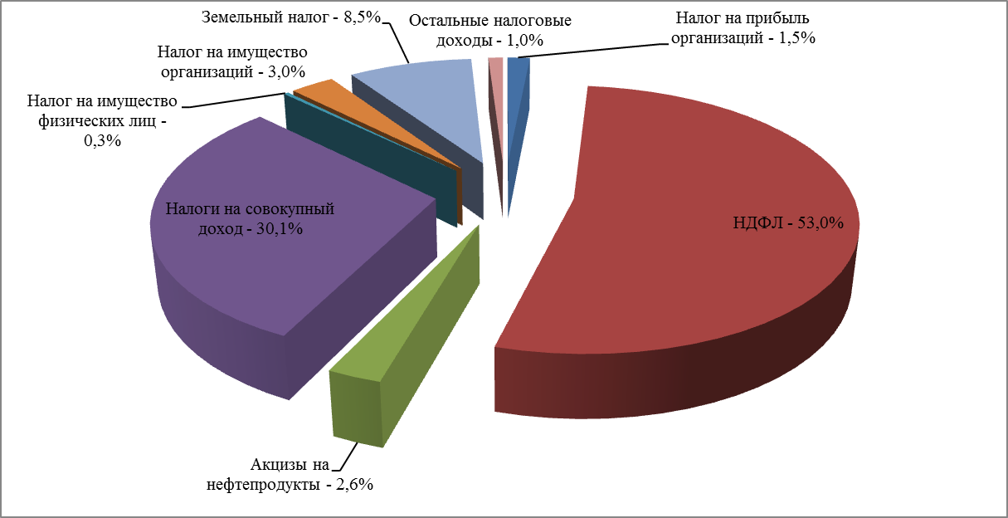

Рисунок 1. Структура налоговых доходов консолидированных бюджетов муниципальных районов и бюджетов городских округов на 01.07.2019.

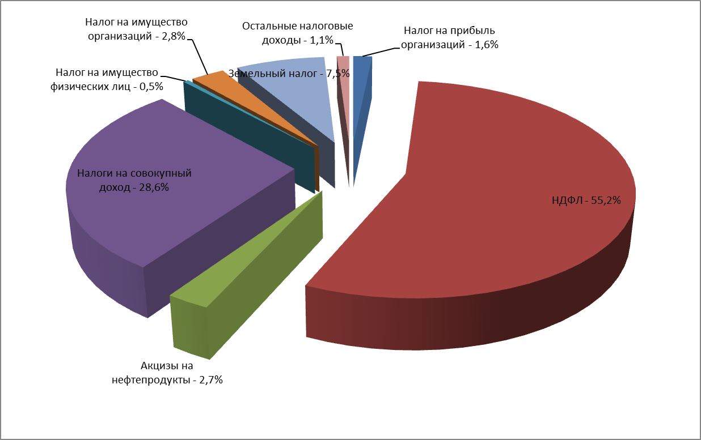
Рисунок 2. Структура налоговых доходов консолидированных бюджетов муниципальных районов и бюджетов городских округов на 01.07.2020.

Объем недоимки в местные бюджеты по состоянию на 01.07.2020 по сравнению с 01.01.2020 увеличился на 177,1 млн. рублей и составил 1 012,9 млн. рублей. Увеличение объема недоимки в основном произошло за счет налога, взимаемого в связи с применением упрощенной системы налогообложения (на 187,6 млн. рублей).
Снижение отмечается по налогу на имущество физических лиц (на 29,2 млн. рублей) и земельному налогу (на 4,9 млн. рублей).
Информация о темпах роста недоимки в консолидированные бюджеты муниципальных районов и бюджетов городских округов представлена на рисунке 3 (данные информационного ресурса налоговых органов).

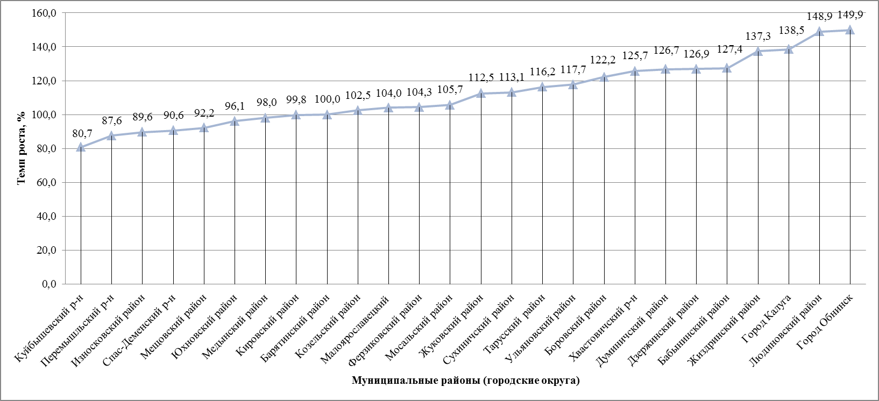

Рисунок 3. Темпы роста недоимки в консолидированные бюджеты муниципальных районов и бюджетов городских округов по состоянию на 01.07.2020 в сравнении с объемами недоимки по состоянию на 01.01.2020.

